**Fotosynthese: een vorm van assimilatie (BS4)**  
Fotosynthese: het maken van glucose. Eerst de lichtreactie: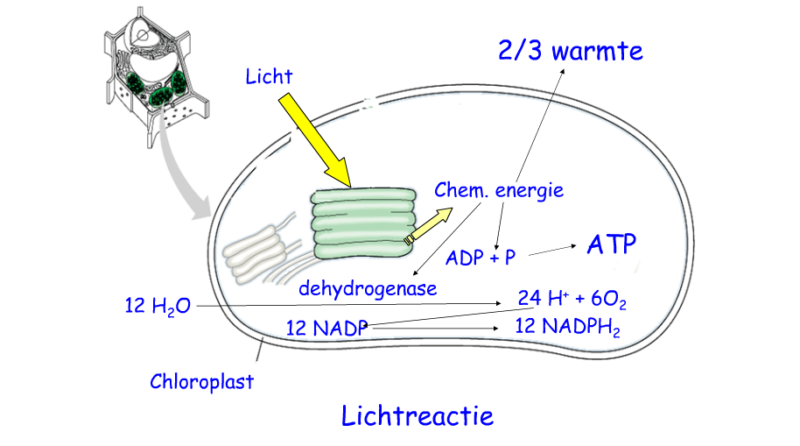  
Daarna nog de donkerreactie; het binden van de CO2 en producten lichtreactie omzetten in glucose en O2.  
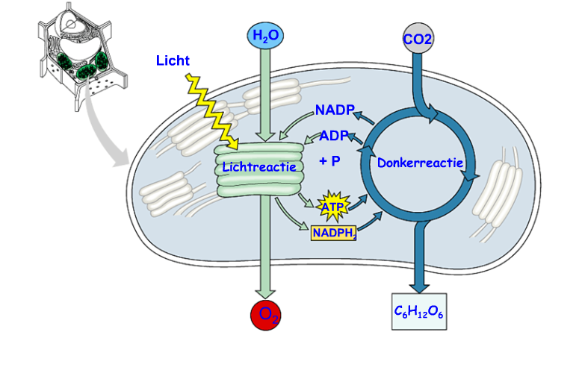   
De netto reactie van de lichtreactie: 12H2O + 12NADP + ADP + P → 6O2 + 12NADPH2 + ATP  
donkerreactie: 6CO2 + 12NADPH2 + 12ATP → C6H12O6 + 12NADP + 6H2O + 12ADP + 12P  
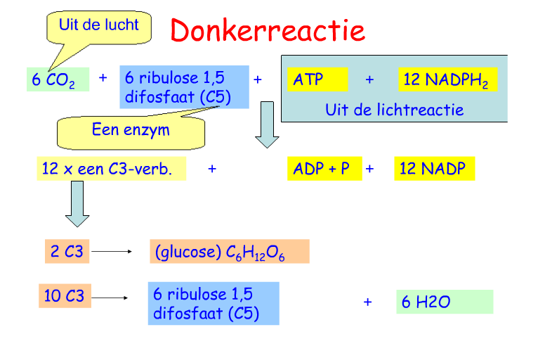  
Dit schema is hetzelfde als de calvinscyclus.  
  
Donkerreacties verlopen in het licht want de producten van de lichtreactie zijn nodig.  
  
De lichtreactie bestaat uit fotosysteem I en fotosysteem II. We gaan hierbij in op de elektronen. Deze kunnen energie bevatten. Aan het einde van de reacties is er NADPH+H ontstaan en deze is nodig voor de donkerreactie. Fotosysteem I en II gebeuren in een pigment. Fotosysteem II was als eerste ontdekt.   
  
Het pigment absorbeert zonlicht -> pigment bevat meer chem. Energie -> energierijke moleculen verlaten pigment(die nu positieve lading heeft)-> de afgestane elektronen worden vervangen door energiearme moleculen uit H2O. Kringloop kan opnieuw.  
  
De energierijke moleculen worden gebruikt in fotosysteem I  
[NADP](http://nl.wikipedia.org/wiki/Nicotinezuur)+ + 2H+ + 2 e- → NADPH+ H+In fotosysteem II word water gesplitst:  
H2O -> 2H+ + ½ O2De energiearme elektronen vervangen de eerder afgestane elektronen van het pigment.  
Voor de splitsing van H2O is ook energie nodig, die is juist weer afkomstig van energierijke moleculen.   
  
  
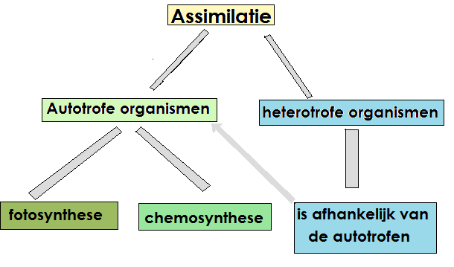  
  
  
Heterotrofen maken assimilatie mogelijk door energie verkregen van [dissimilatie](http://nl.wikipedia.org/wiki/Dissimilatie_(biochemie)) van organische verbindingen te oxideren.  
Chemosynthese is het proces waardoor sommige organismen in afwezigheid van zonlicht koolstof kunnen assimileren (dus zonder fotosynthese) .Dergelijke organismen (meestal bacteriën) worden chemoautotroof genoemd; ze produceren onder anderen uit koolstofdioxide en water organische stoffen. Door oxidatie van anorganische stoffen verkrijgen ze energie. Deze energie wordt vastgelegd in ATP. Zwavelbacteriën kunnen bijvoorbeeld sulfide oxideren tot zwavel:  
 2 H2S + O2 → 2 H2O + 2 S + energie. 2 S + 2 H2O + 3 O2 → 2 H2SO4 + energie.  
Nitrietbacteriën kunnen ammonium oxideren tot nitriet: 2 NH3 + 3 O2 → 2 HNO2 + 2 H2O + energie  
Nitraatbacteriën oxideren nitriet tot nitraat. 2 NO2- + O2 → 2 NO3- + energie  
**Dissimilatie (BS3)**  
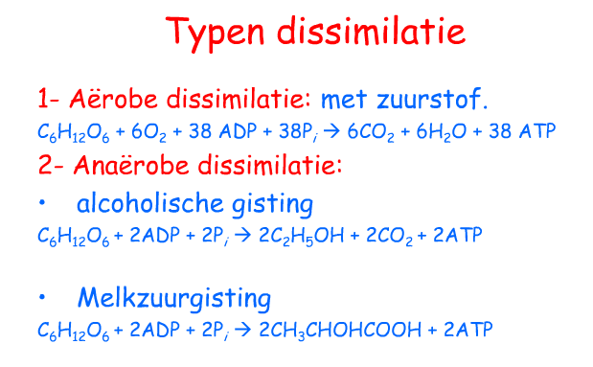  
bij aerobe dissimilatie van O2 komen energierijke elektronen vrij, deze energie wordt benut om ATP te vormen.  
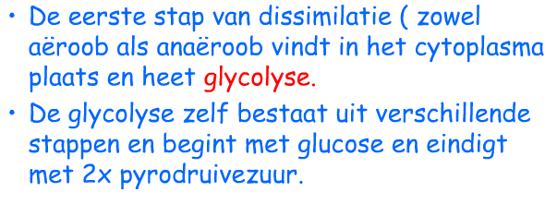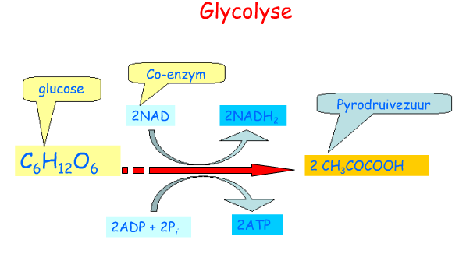  
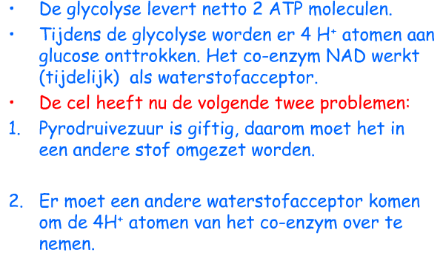  
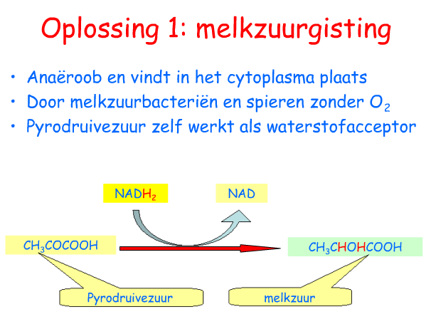  
  
  
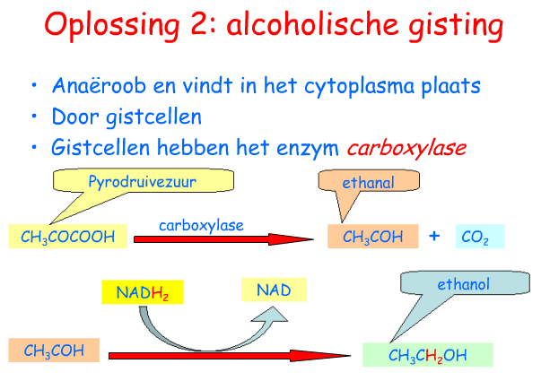  
  
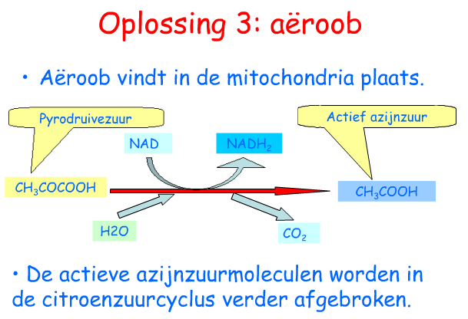  
Na 1x glycolyse moet deze cyclus 2x worden doorlopen. Er ontstond immers 2x pyrodruivenzuur.  
  
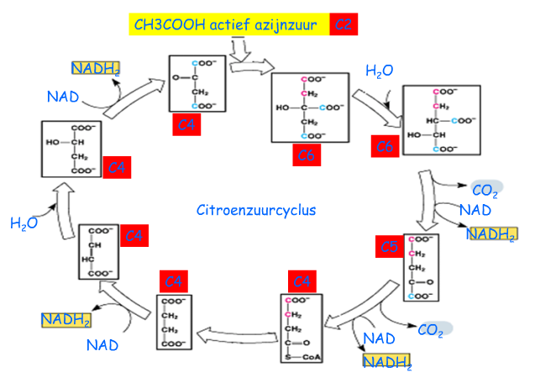  
  
  
Oxidatieve fosolyering:  
  
  
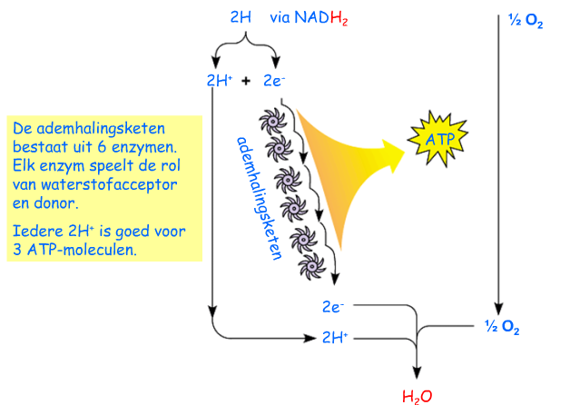  
  
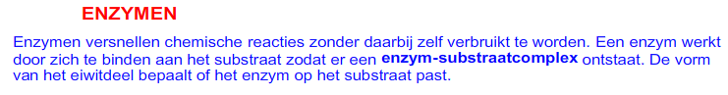  
**Enzym + Substraat** ↔ **Enzym-Substraat-Complex** ↔ **Enzym + Product**- Invloed van de temperatuur op enzymen:  
De ruimtelijke structuur van eiwitten verandert met de temperatuur. Zo zijn de meeste enzymen inactief bij lage temperaturen. Boven 50° wordt de werking van het eiwit ook geblokkeerd door denaturatie(Het geheel of gedeeltelijk uit elkaar vallen van een eiwit, waardoor de ruimtelijke structuur van het eiwit verandert en daardoor ook zijn eigenschappen en werking.)  
 Ieder enzym heeft bij een bepaalde temperatuur (optimumtemperatuur) een maximale activiteit. Bij welke temperatuur een enzym het productiefste is wordt weergegeven in een optimumkromme.

- Ieder enzym werkt het best bij een bepaalde zuurgraad (pH).   
- Enzymen kunnen zijn opgebouwd uit aminozuren, het is immers een eiwit.   
- Enzymen hebben ze vaak een co-enzym, een kleinere component zonder welke het enzym zijn functie niet kan vervullen. Dit kan bijvoorbeeld een vitamine zijn. Het co-enzym fungeert in een cel vaak als een soort van aan/uitschakelaar. Door de concentratie van het co-enzym te variëren wordt de chemische reactie die het enzym daardoor vertraagd of versneld. Het apo-enzym is het eigenlijke enzym.  
- Enzymactiviteit: de snelheid waarmee een enzym een reactie versnelt.  
Hoeveelheid substraat omgezet per tijdseenheid of hoeveelheid reactieproduct die ontstaat per tijdseenheid.  
- Een activator kan de enzymactiviteit verhogen en remstof(inhibitor) kan deze verlagen. Vaak zijn activators medicijnen en hormonen. Er zijn inhibitors voor concurrerende remming en voor niet concurrerende –remming. Met deze concurrentie wordt bedoelt dat de inhibitors en de activators allebij proberen vast te worden ‘geklemd’ in een enzym. De binding tussen enzym en remstof is reversibel.